8. Sınıf 2. Ünite 1. Bölüm Çıkmış Sorular Testi (8.2.1.)
2. Ünite 1. Bölüm: DNA ve Genetik Kod

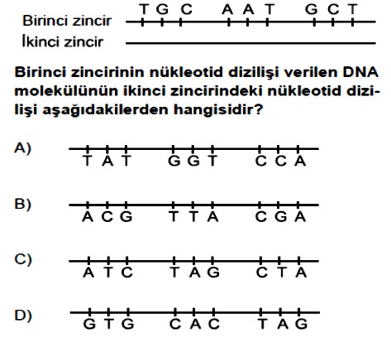
Soru-1-)

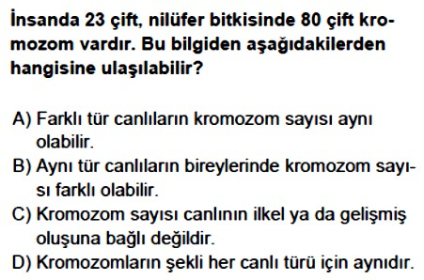
Soru-2-)

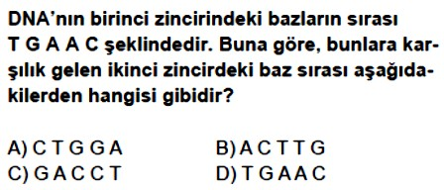
Soru-3-)
Soru-4-)
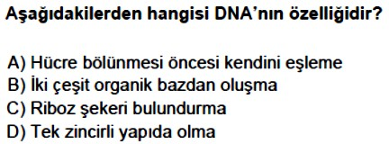

Soru-5-)
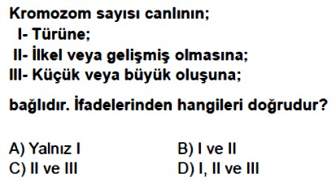

Soru-6-)
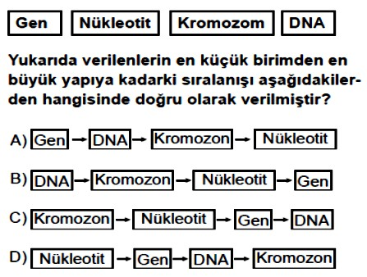

Soru-7-)

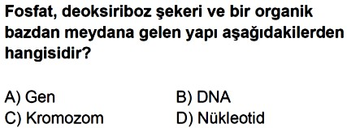

-------------------------------------------------------------------------------------------------------------------------
Hazırlayan: Mehmet Şerif VARLIK 8.2.1. : DNA ve Genetik Kod Eğitim-Öğretim Yılı: 2018 – 2019

Soru-8-)
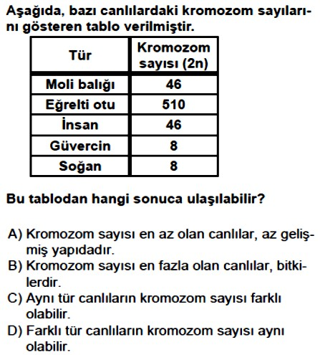

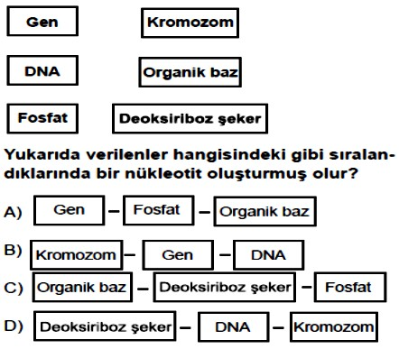
Soru-9-)

Soru-10-)
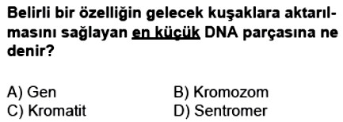

Soru-11-)
Soru-12-)
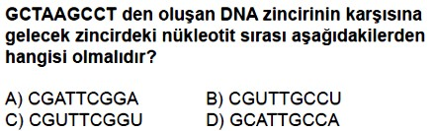

Soru-13-)
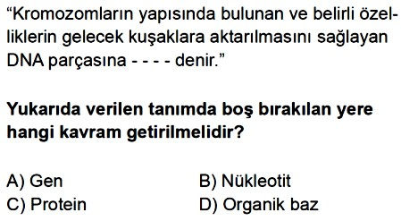

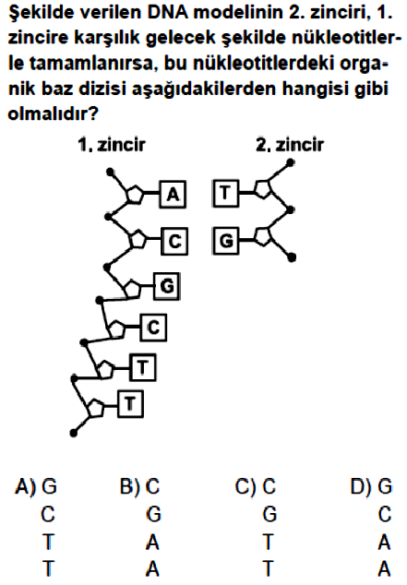
Soru-14-)

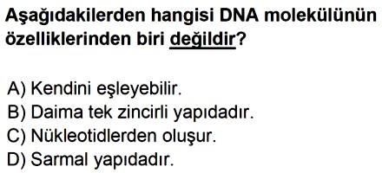
------------------------------------------------------------------ ----
---------------------------------------------------
tik Kod Eğitim-Öğretim Yılı: 2018 – 20
www.fenokulu.net
Hazırlayan: Mehmet Şerif VARLIK 8.2.1. : DNA ve Gene 19

Soru-15-)
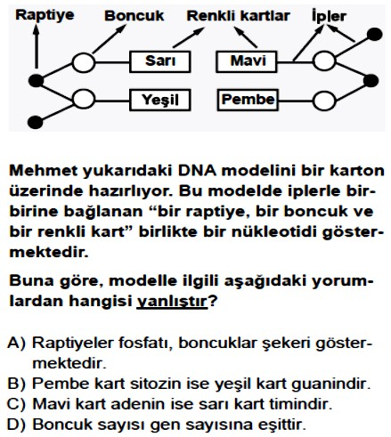

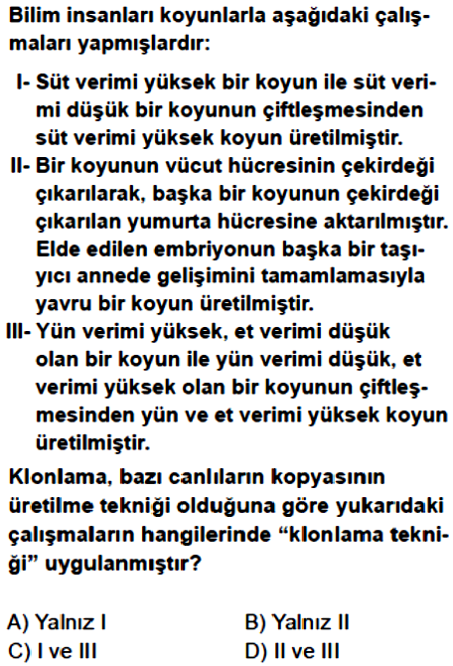
Soru-16-)
Soru-17-)
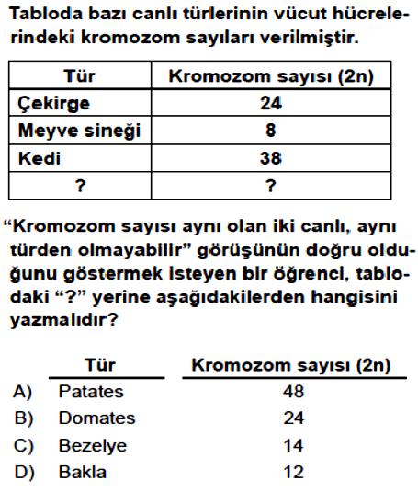

Soru-18-)

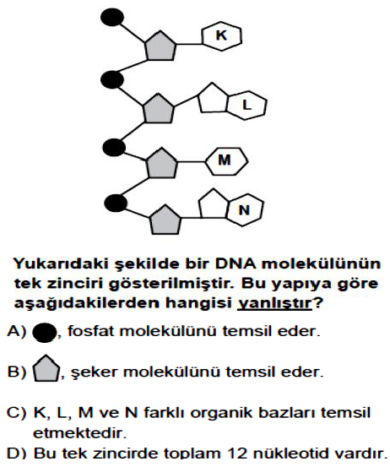

-------------------------------------------------------------------- www.fenokulu.net
--------------------------------------------------

---

Hazırlayan: Mehmet Şerif VARLIK 8.2.1. : DNA ve Genetik Kod Eğitim-Öğretim Yılı: 2018 – 2019

Soru-19-)
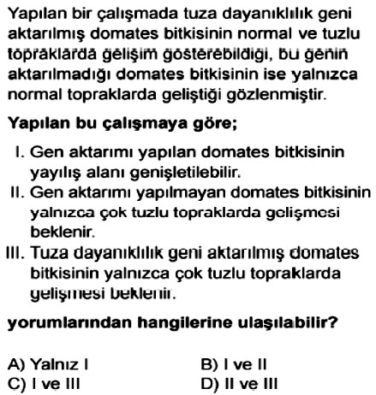

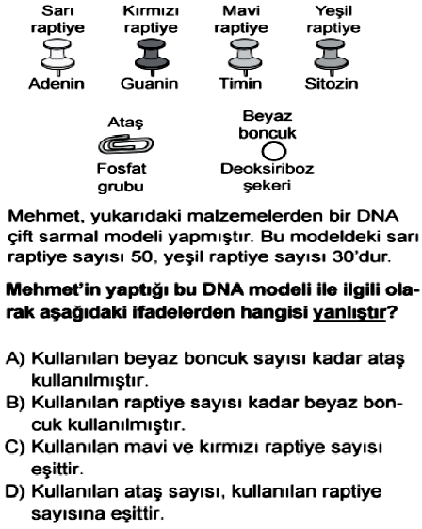
Soru-20-)
Soru-21-)
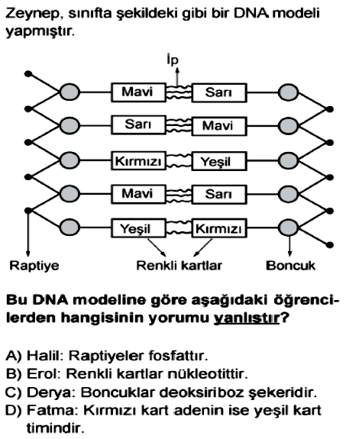

Soru-22-)

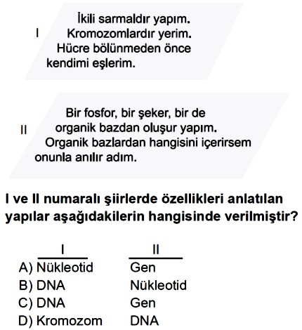

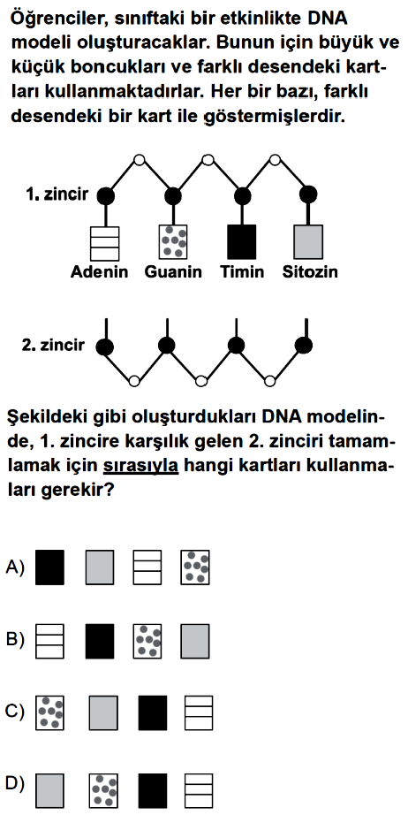
Soru-23-)

Soru-24-)

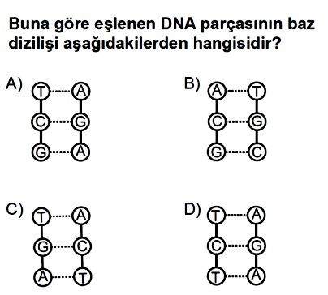

Soru-25-)
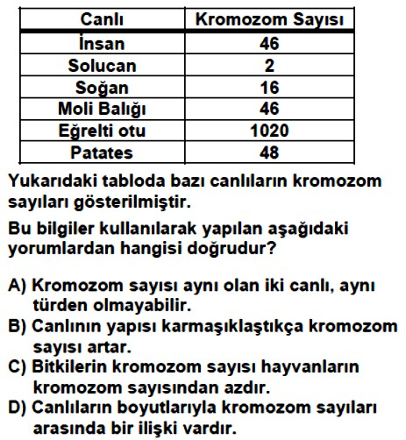

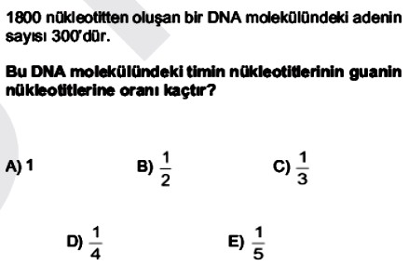
Soru-26-)

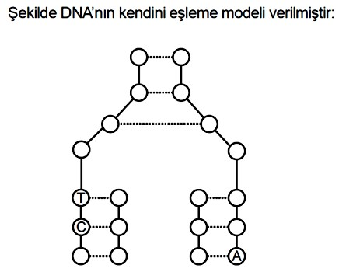

Soru-27-)
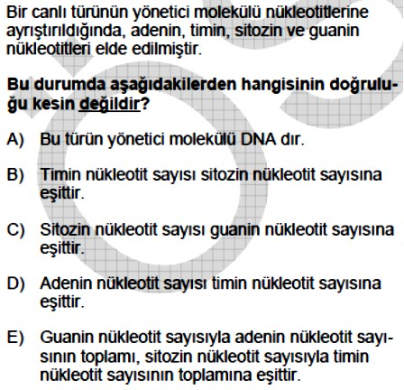

Soru-28-)
Soru-29-)
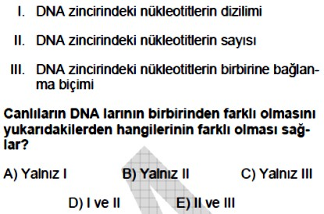

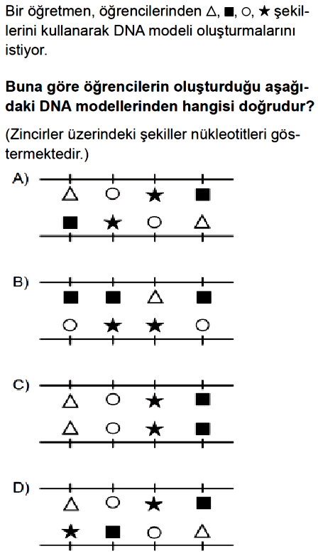
Soru-30-)

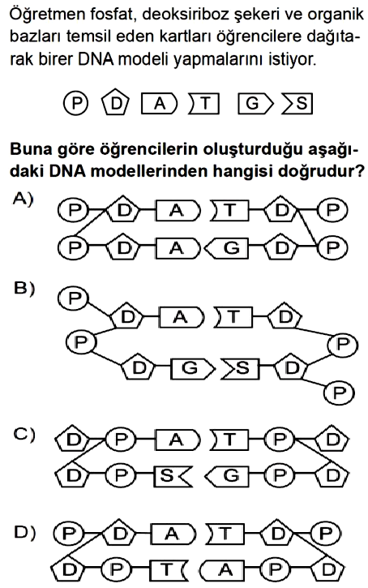

-------------------------------------------------------------------www.fenokulu.net
-------------------------------------------------
-----

Hazırlayan: Mehmet Şerif VARLIK 8.2.1. : DNA ve Genetik Kod Eğitim-Öğretim Yılı: 2018 – 2019

8. Sınıf 2. Ünite 1. Bölüm Çıkmış Sorular Testi (8.2.1.)
2. Ünite 1. Bölüm: DNA ve Genetik Kod

Soru-1-)

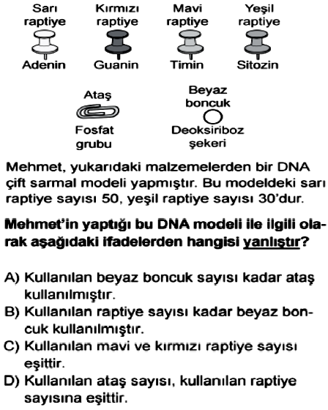
Soru-2-)
Soru-3-)

Soru-4-)

-------------------------------------------------------------------------------------------------------------------------
Hazırlayan: Mehmet Şerif VARLIK 8.2.1. : DNA ve Genetik Kod Eğitim-Öğretim Yılı: 2018 – 2019

Soru-5-)

Soru-6-)

Soru-7-)

Soru-8-)

-----------------------------------------------------------------www.fenokulu.net
---------------------------------------------------
enetik Kod Eğitim-Öğretim Yılı: 2018 –
-----

Hazırlayan: Mehmet Şerif VARLIK 8.2.1. : DNA ve G 2019

Soru-9-)

Soru-10-)
Soru-11-)

Soru-12-)

-------------------------------------------------------------------------------------------------------------------------

Soru-13-)

Soru-14-)

Soru-15-)
Soru-16-)

Soru-17-)

Soru-18-)

Soru-19-)

---------------------------------------------------

www.fenokulu.net

Soru-20-)

Soru-21-)

Soru-22-)

Soru-23-)
Soru-24-)

Soru-25-)

Soru-26-)

-------------------------------------------------------------------------------------------------------------------------

Soru-27-)

Soru-28-)
Soru-29-)

Soru-30-)

Hazırlayan: Mehmet Şerif VARLIK 8.2.1. : DNA ve Genetik Kod Eğitim-Öğretim Yılı: 2018 – 2019
--------------------------------------------------

8. Sınıf 2. Ünite 2. Bölüm Çıkmış Sorular 1/2 Testi (8.2.2.)
2. Ünite 2. Bölüm: Kalıtım (Genetik)

Soru-1-)
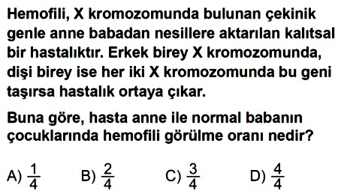

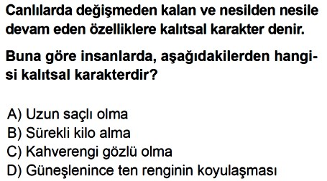
Soru-2-)

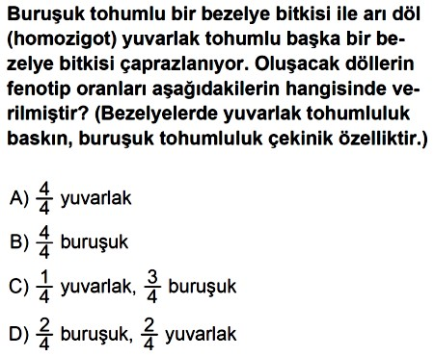
Soru-3-)
Soru-4-)
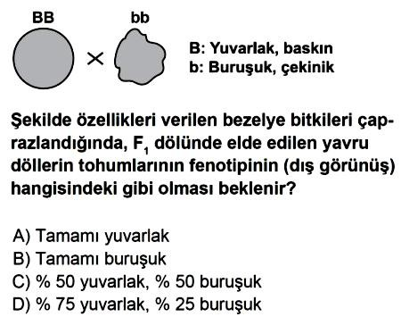

Soru-5-)
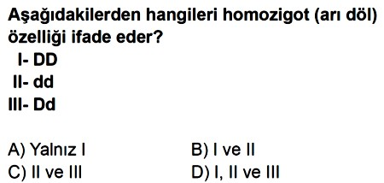

Soru-6-)

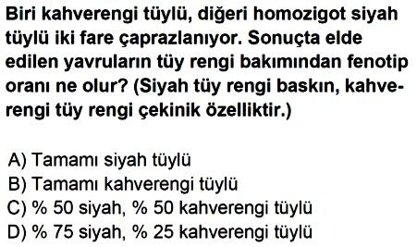

-------------------------------------------------------------------------------------------------------------------------
Hazırlayan: Mehmet Şerif VARLIK 8.2.2. : Kalıtım (Genetik) Eğitim-Öğretim Yılı: 2018 – 2019

Soru-7-)
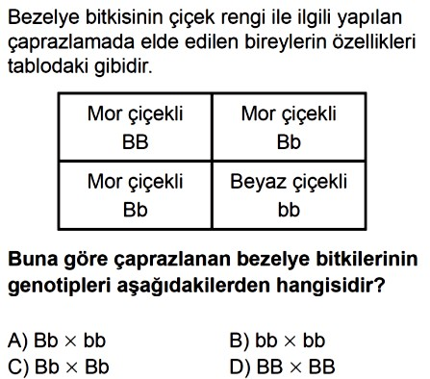

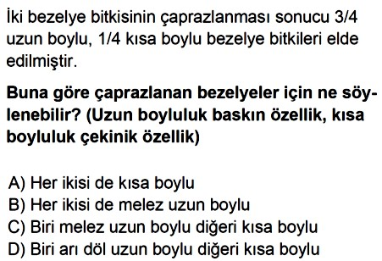
Soru-8-)

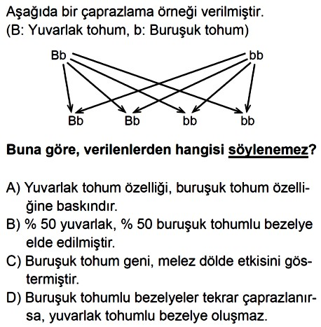
Soru-9-)
Soru-10-)
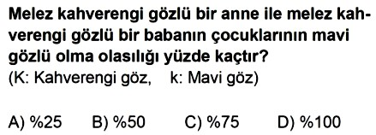

Soru-11-)
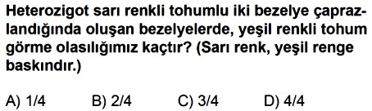

Soru-12-)
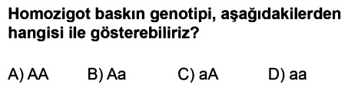

Soru-13-)
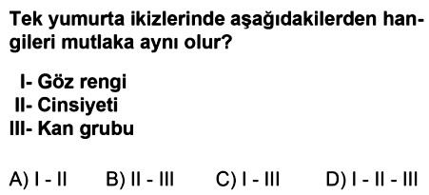

Soru-14-)
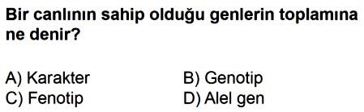

Soru-15-)

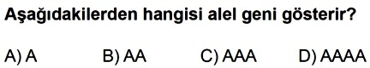

--------------------------------------------------------------------www.fenokulu.net
-------------------------------------------------
Genetik) Eğitim-Öğretim Yılı: 2018 – 2

----

Hazırlayan: Mehmet Şerif VARLIK 8.2.2. : Kalıtım ( 019

Soru-16-)
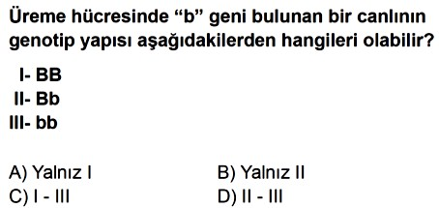

Soru-17-)
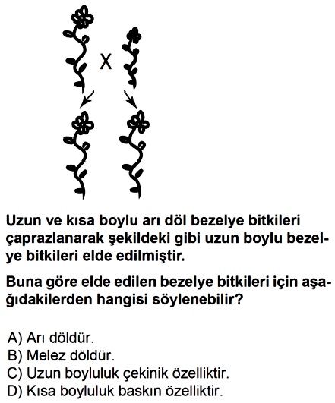

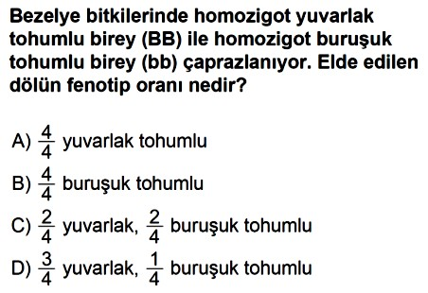
Soru-18-)
Soru-19-)
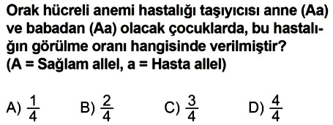

Soru-20-)
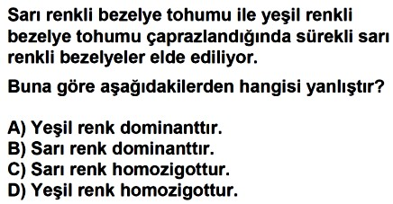

Soru-21-)
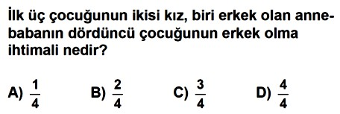

Soru-22-)
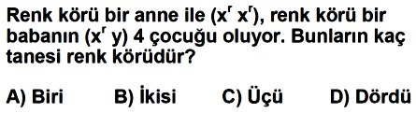

Soru-23-)

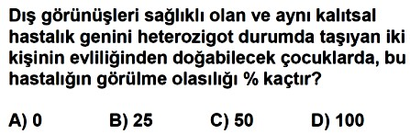

Soru-24-)
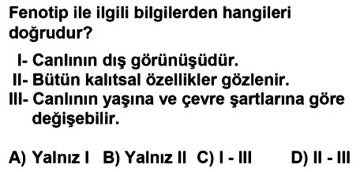

Soru-25-)
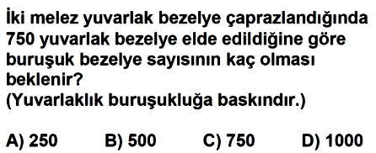

www.fenokulu.net

8. Sınıf 2. Ünite 2. Bölüm Çıkmış Sorular 1/2 Testi (8.2.2.)
2. Ünite 2. Bölüm: Kalıtım (Genetik)

Soru-1-)

Soru-2-)

Soru-3-)
Soru-4-)

Soru-5-)

Soru-6-)

Soru-7-)

Soru-8-)

Soru-9-)

Soru-10-)

Soru-11-)
Soru-12-)

Soru-13-)

Soru-14-)

------------------------------------------------------------------ -----
--------------------------------------------------
www.fenokulu.net
Hazırlayan: Mehmet Şerif VARLIK 8.2.2. : Kalıtım (Genetik) Eğitim-Öğretim Yılı: 2018 – 2019

Soru-15-)

Soru-16-)

Soru-17-)
Soru-18-)

Soru-19-)

Soru-20-)

Soru-21-)

Soru-22-)

Soru-23-)

Soru-24-)

Soru-25-)

8. Sınıf 2. Ünite 2. Bölüm Çıkmış Sorular 2/2 Testi (8.2.2.)
2. Ünite 2. Bölüm: Kalıtım (Genetik)

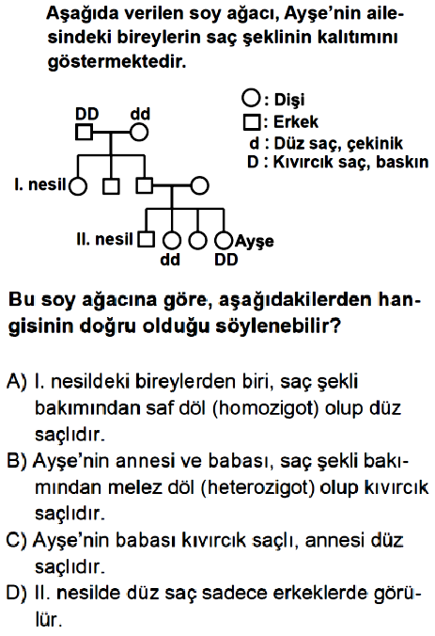
Soru-1-)

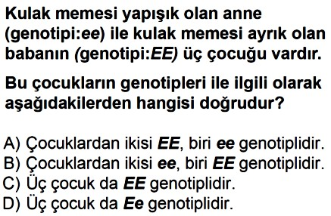
Soru-2-)
Soru-3-)
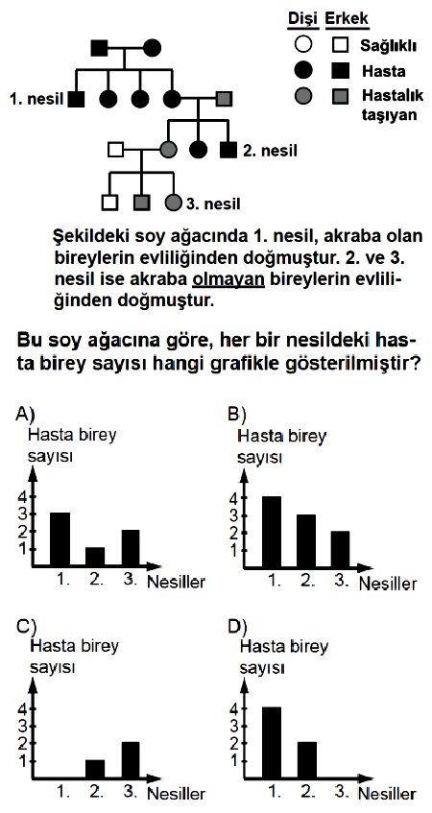

Soru-4-)

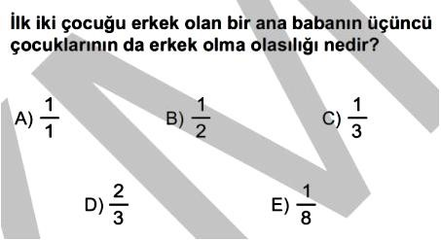

---------------------------------------------------------------------www.fenokulu.net --
--------------------------------------------------

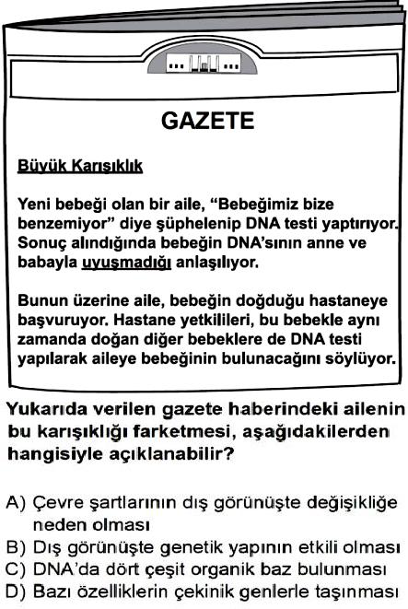
Soru-5-)

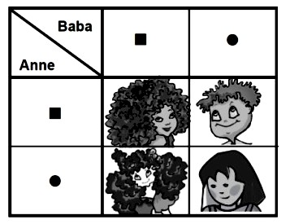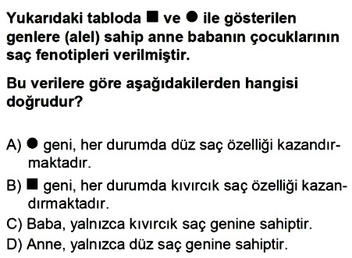Soru-6-)
Soru-7-)
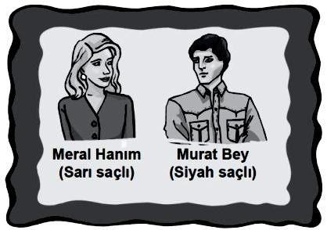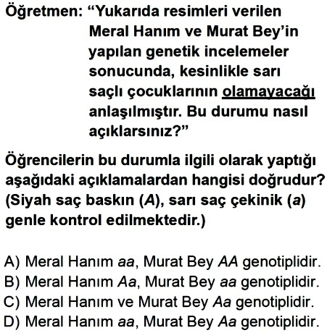

Soru-8-)

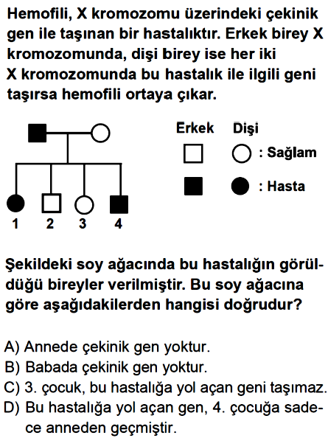
-------------------------------------------------------------------------------------------------------------------------

Soru-9-)
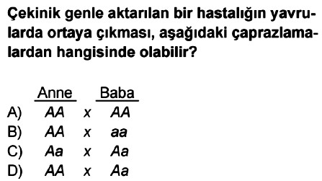

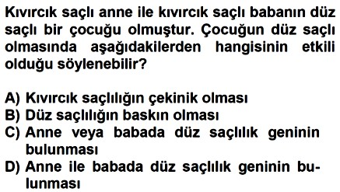
Soru-10-)

Soru-11-)
Soru-12-)
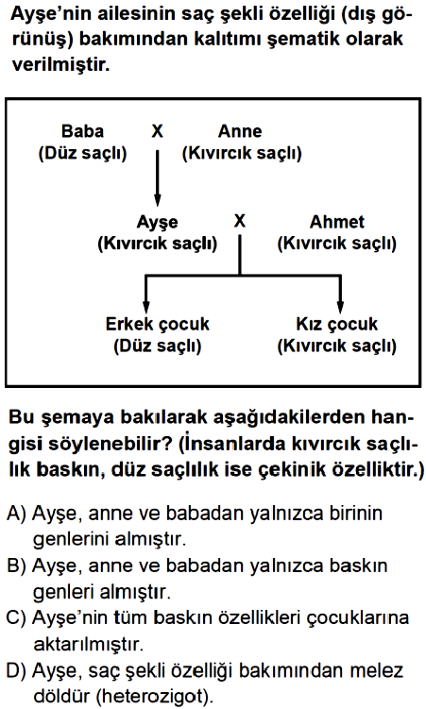

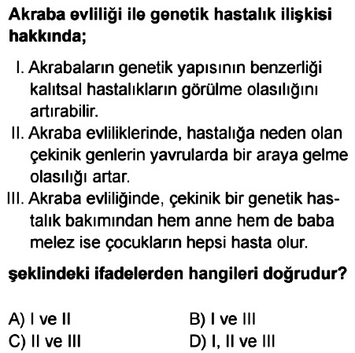
Soru-13-)

-------------------------------------------------
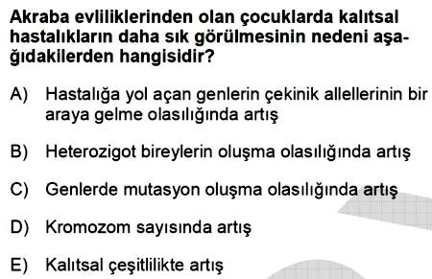

www.fenokulu.net

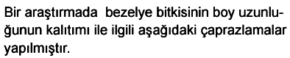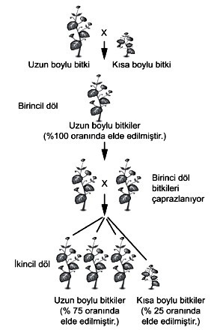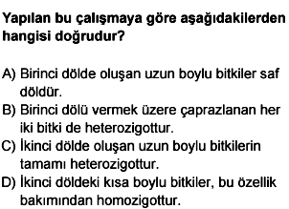Soru-14-)

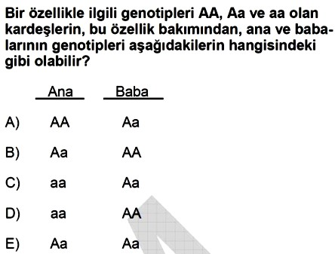
Soru-15-)
Soru-16-)
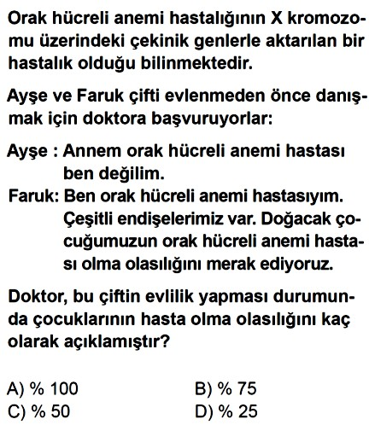

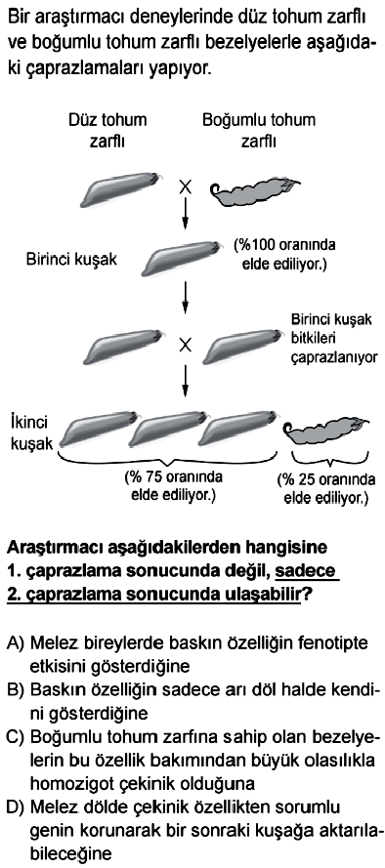
Soru-17-)

Soru-18-)
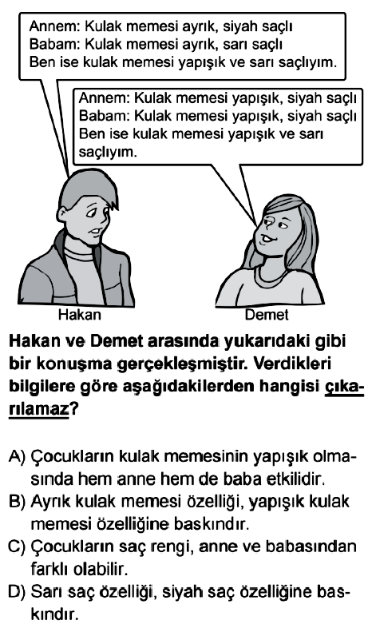

Soru-19-)
Soru-20-)
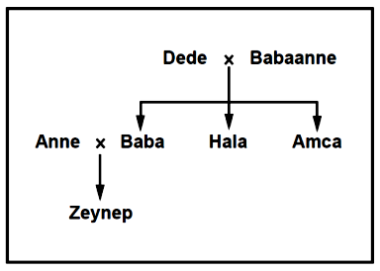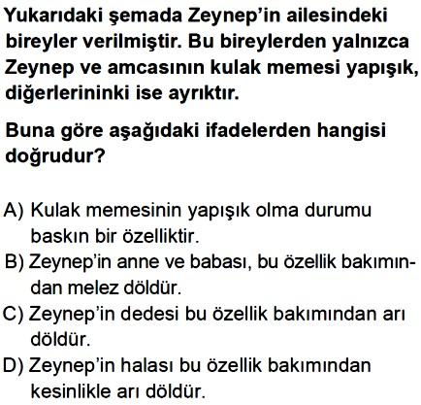

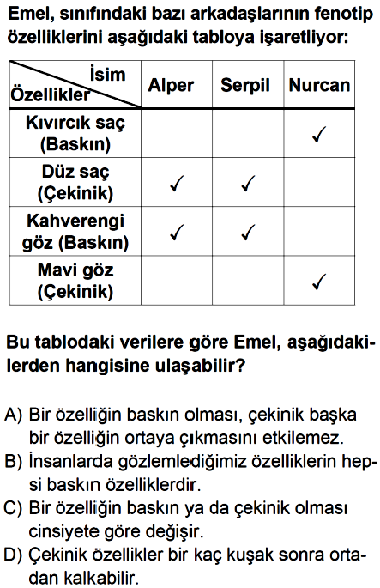
Soru-21-)

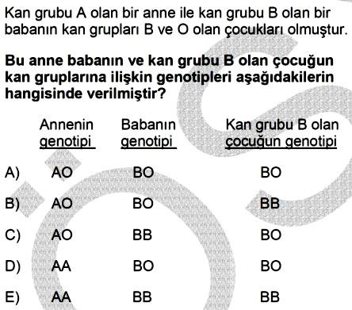

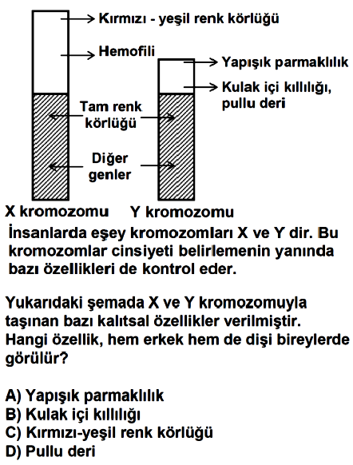
Soru-22-)

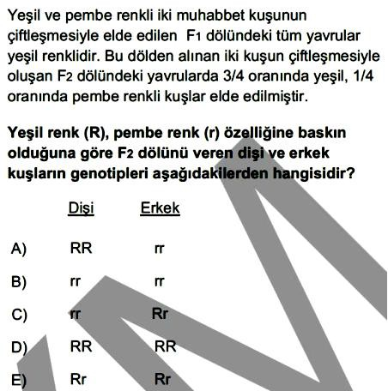
Soru-23-)
Soru-24-)
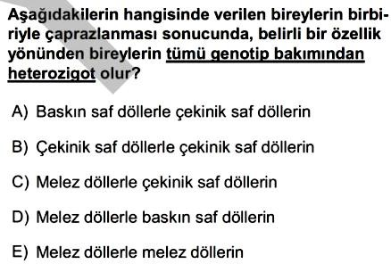

Soru-25-)
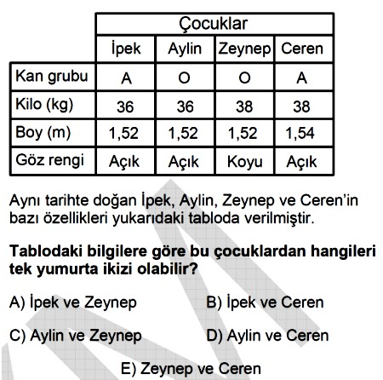

www.fenokulu.net

8. Sınıf 2. Ünite 2. Bölüm Çıkmış Sorular 2/2 Testi (8.2.2.)
2. Ünite 2. Bölüm: Kalıtım (Genetik)

Soru-1-)

Soru-2-)
Soru-3-)

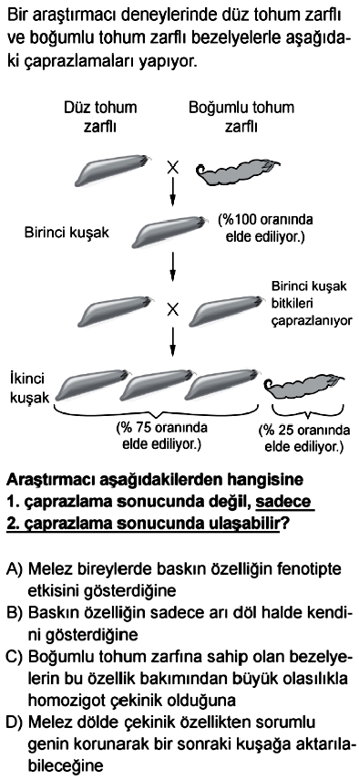
Soru-4-)

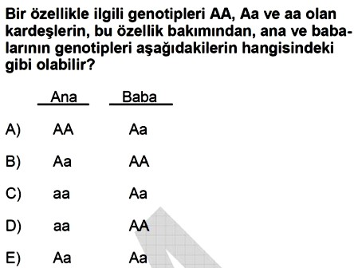

Soru-5-)

Soru-6-)
Soru-7-)

Soru-8-)

Soru-9-)

Soru-10-)
Soru-11-)

Soru-12-)

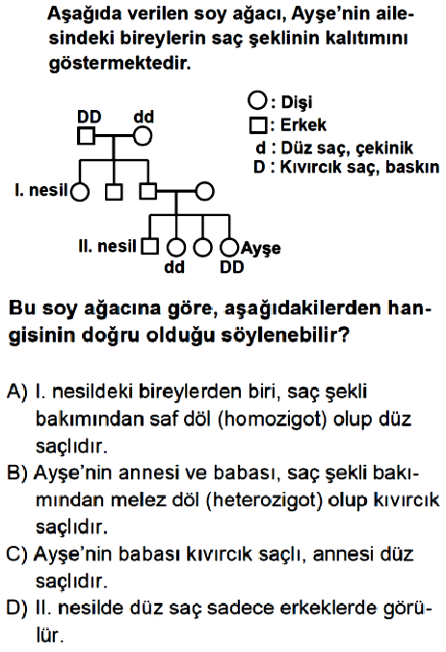
Soru-13-)

Soru-14-)

www.fenokulu.net
Soru-15-)
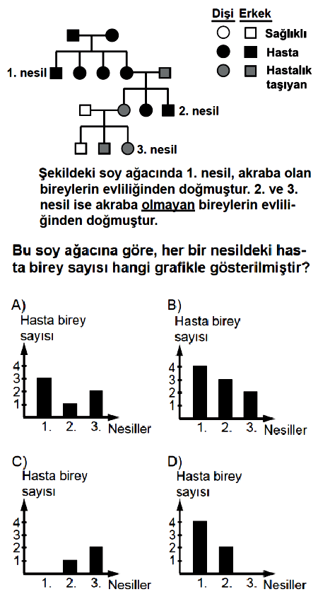

Soru-16-)

Soru-17-)

Soru-18-)
Soru-19-)

Soru-20-)

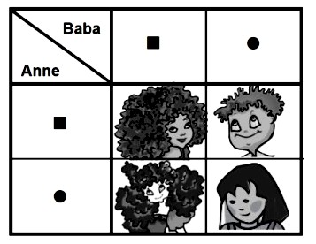

Soru-21-)

Soru-22-)

Soru-23-)
Soru-24-)

Soru-25-)

Hazırlayan: Mehmet Şerif VARLIK 8.2.2. : Kalıtım (Genetik) Eğitim-Öğretim Yılı: 2018 – 2019
--------------------------------------------------

8. Sınıf 2. Ünite 3. Bölüm Çıkmış Sorular Testi (8.2.3.)
2. Ünite 3. Bölüm: Mutasyon ve Modifikasyon

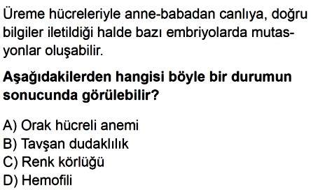
Soru-1-)

Soru-2-)
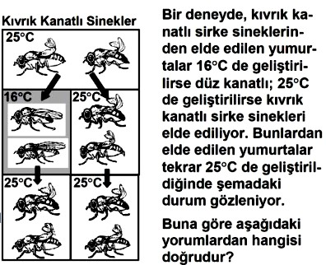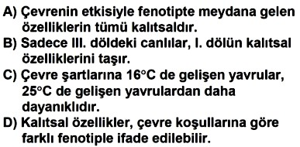

Soru-3-)
Soru-4-)
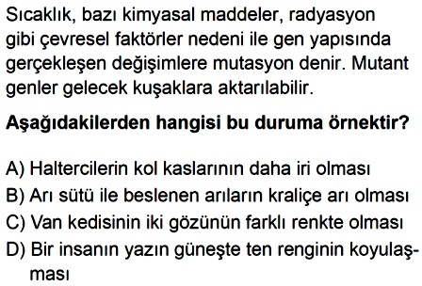

Soru-5-)
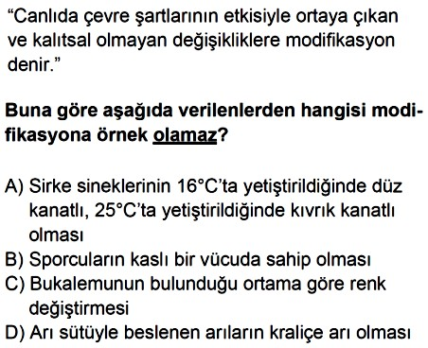

Soru-6-)

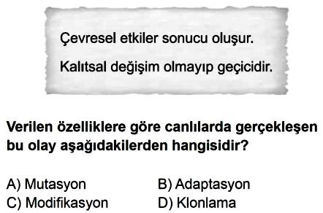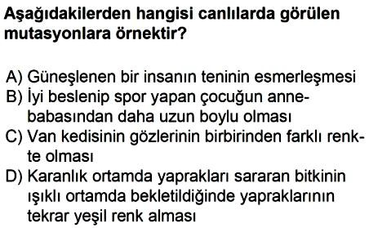
-------------------------------------------------------------------------------------------------------------------------
Hazırlayan: Mehmet Şerif VARLIK 8.2.3. : Mutasyon ve Modifikasyon Eğitim-Öğretim Yılı: 2018 – 2019

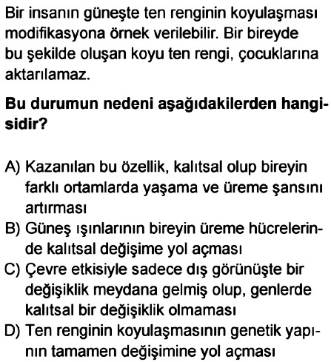
Soru-7-)

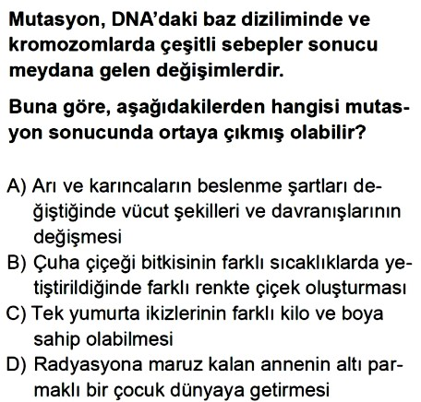
Soru-8-)

Soru-9-)
Soru-10-)
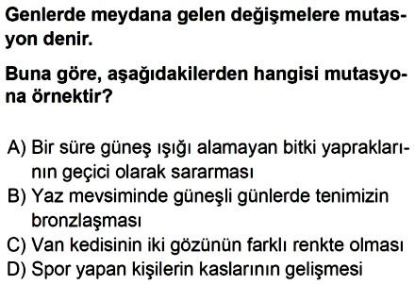

Soru-11-)
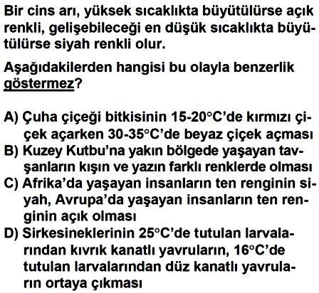

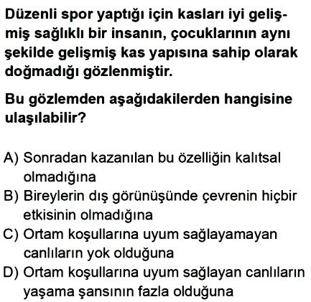
Soru-12-)

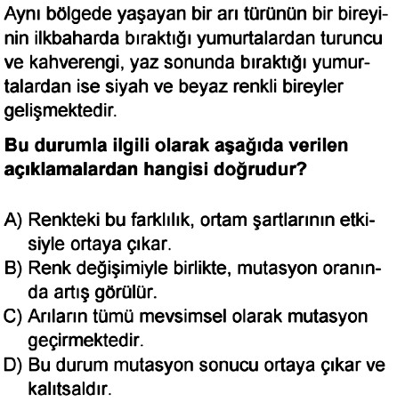

----------------------------------------------------------------
---------------------------------------------------
odifikasyon Eğitim-Öğretim Yılı: 2018 –
Hazırlayan: Mehmet Şerif VARLIK 8.2.3. : Mutasyon ve M 2019

www.fenokulu.net
------

8. Sınıf 2. Ünite 3. Bölüm Çıkmış Sorular Testi (8.2.3.)
2. Ünite 3. Bölüm: Mutasyon ve Modifikasyon

Soru-1-)
Soru-2-)
Soru-3-)
Soru-4-)

Soru-5-)

Soru-6-)

-------------------------------------------------------------------------------------------------------------------------

Soru-7-)

Soru-8-)
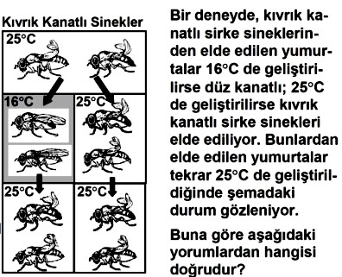

Soru-9-)
Soru-10-)

Soru-11-)

Soru-12-)

----------------------------------------------------------------------www.fenokulu.net -
--------------------------------------------------

8. Sınıf 2. Ünite 4. Bölüm Çıkmış Sorular Testi (8.2.4.)
2. Ünite 4. Bölüm: Adaptasyon

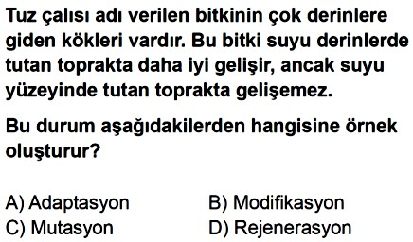
Soru-1-)

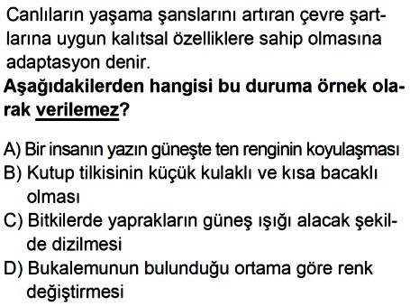
Soru-2-)

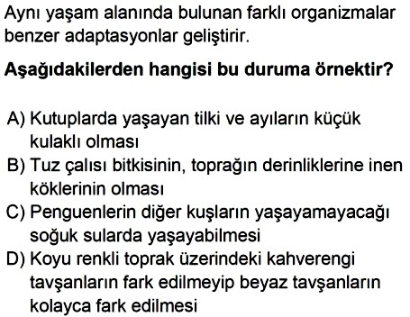
Soru-3-)
Soru-4-)
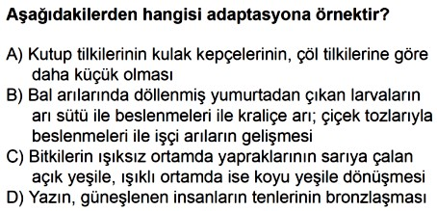

Soru-5-)
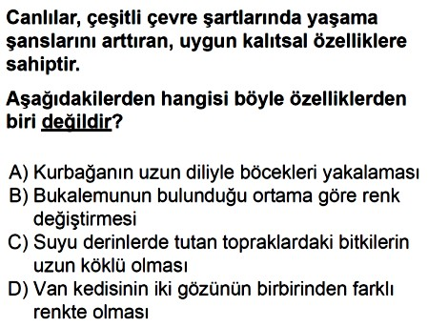

Soru-6-)
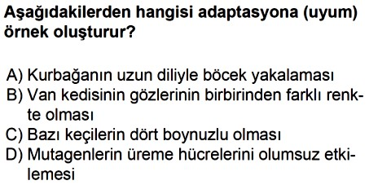

Soru-7-)

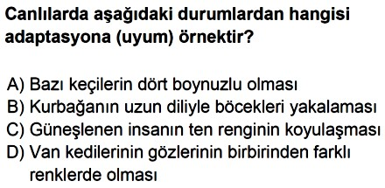

-------------------------------------------------------------------------------------------------------------------------
Hazırlayan: Mehmet Şerif VARLIK 8.2.4. : Adaptasyon Eğitim-Öğretim Yılı: 2018 – 2019

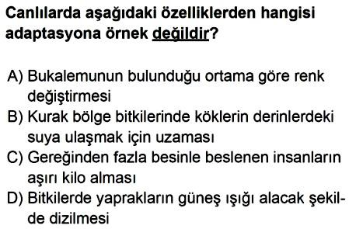
Soru-8-)

Soru-9-)
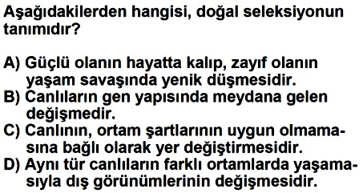

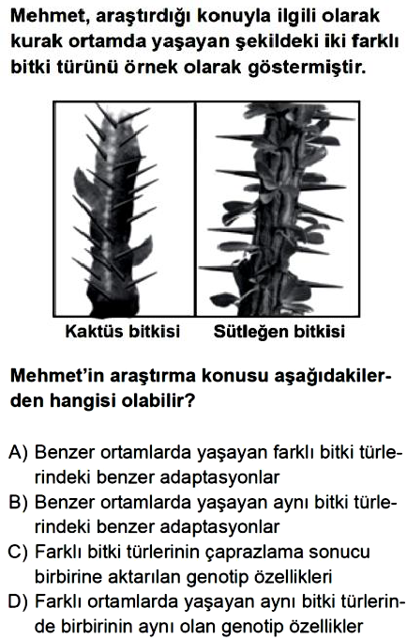
Soru-10-)
Soru-11-)
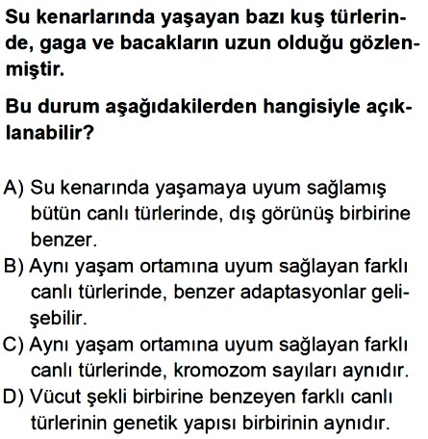

Soru-12-)

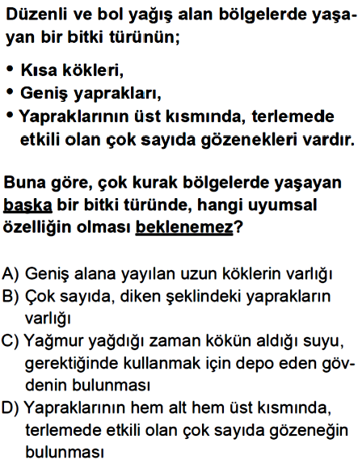

-------------------------------------------------------------------- www.fenokulu.net
--------------------------------------------------
Eğitim-Öğretim Yılı: 2018 – 20
---

Hazırlayan: Mehmet Şerif VARLIK 8.2.4. : Adaptasyon 19

Soru-13-)
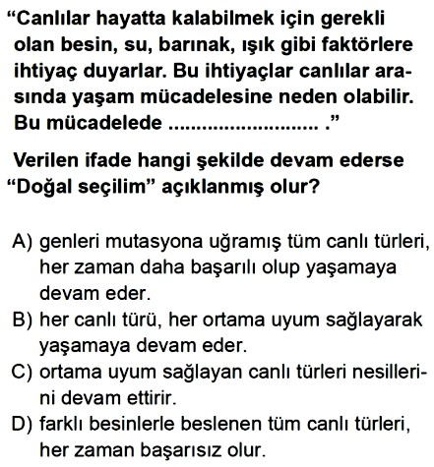

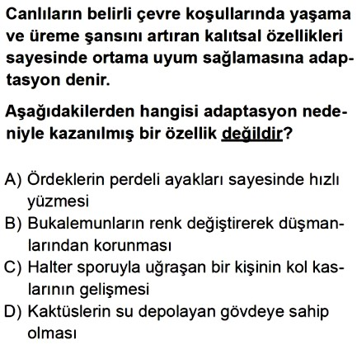
Soru-14-)
Soru-15-)
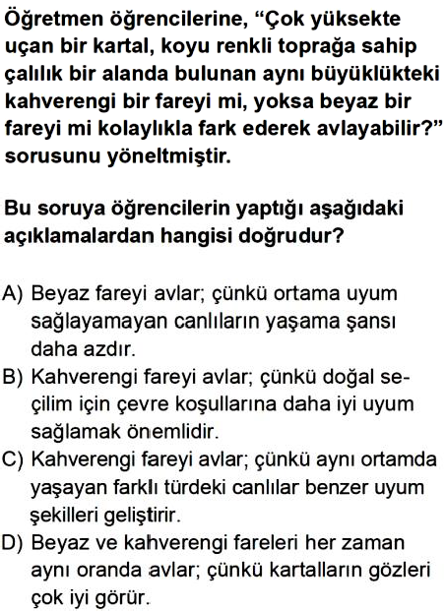

Soru-16-)

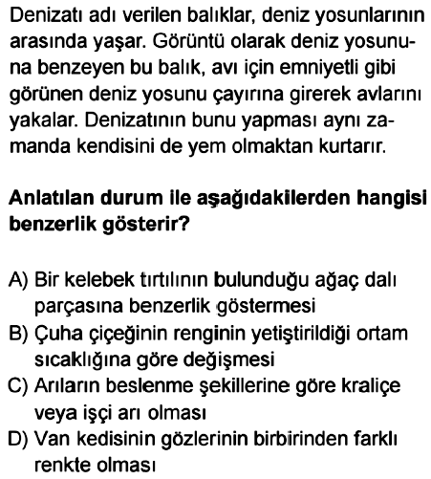

-------------------------------------------------------------------------------------------------------------------------

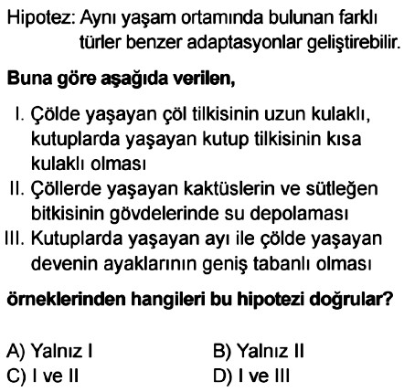
Soru-17-)

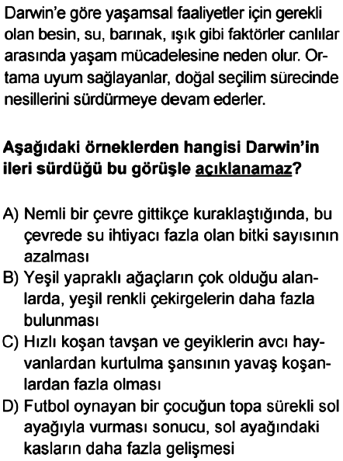
Soru-18-)
Soru-19-)
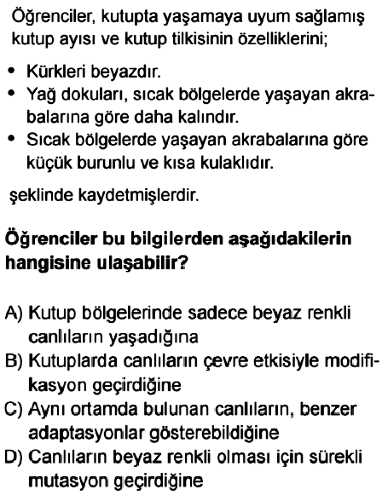

Soru-20-)

---------------------------------------------------
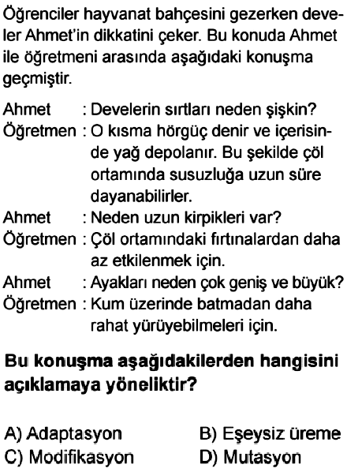

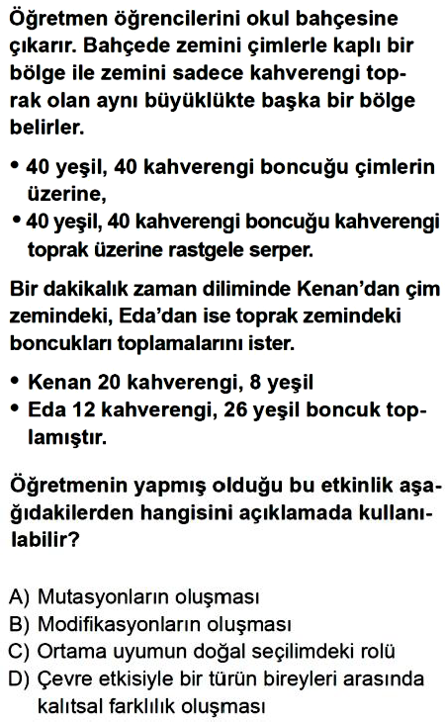
Soru-21-)

Soru-22-)
Soru-23-)
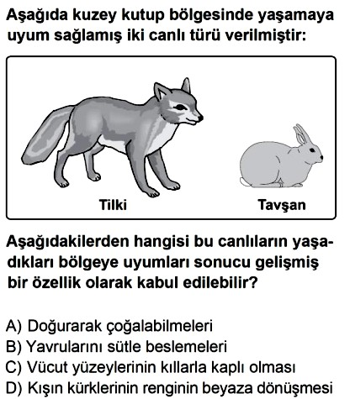

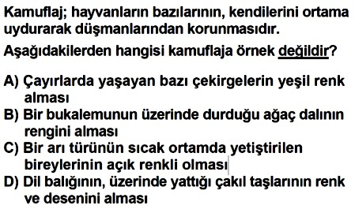
Soru-24-)

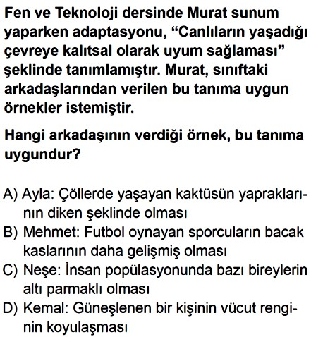

-------------------------------------------------------------------------------------------------------------------------

8. Sınıf 2. Ünite 4. Bölüm Çıkmış Sorular Testi (8.2.4.)
2. Ünite 4. Bölüm: Adaptasyon

Soru-1-)

Soru-2-)
Soru-3-)
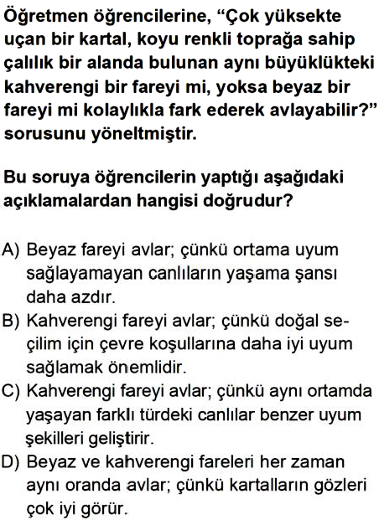

Soru-4-)

Hazır Adaptasyon Eğitim-Öğretim Yılı: 2018 – 2019
-------------------------------------------------
layan: Mehmet Şerif VARLIK 8.2.4. :

Soru-5-)

Soru-6-)
Soru-7-)

Soru-8-)

-------------------------------------------------------------------------------------------------------------------------

Soru-9-)

Soru-10-)
Soru-11-)

Soru-12-)

----------------------------------------------------------------------www.fenokulu.net -
--------------------------------------------------

Soru-13-)

Soru-14-)

Soru-15-)
Soru-16-)
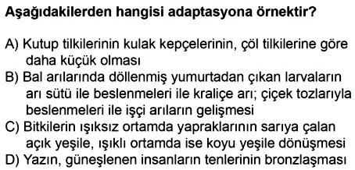

Soru-17-)

Soru-18-)

Soru-19-)

-------------------------------------------------------------------------------------------------------------------------

Soru-20-)

Soru-21-)

Soru-22-)
Soru-23-)

Soru-24-)

------------------------------------------------------------------ ----
---------------------------------------------------
Eğitim-Öğretim Yılı: 2018 – 2
www.fenokulu.net
Hazırlayan: Mehmet Şerif VARLIK 8.2.4. : Adaptasyon 019

8. Sınıf 2. Ünite 5. Bölüm Çıkmış Sorular Testi (8.2.5.)
2. Ünite 5. Bölüm: Biyoteknoloji

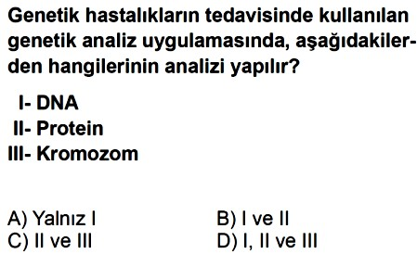
Soru-1-)

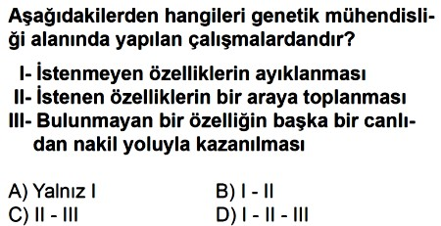
Soru-2-)

Soru-3-)
Soru-4-)
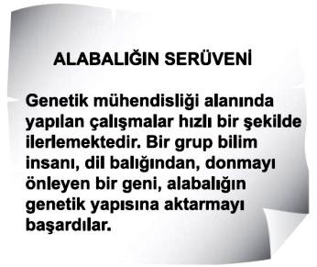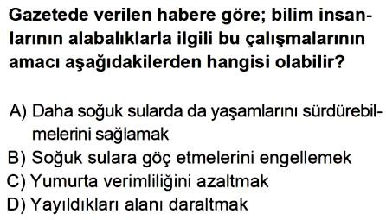

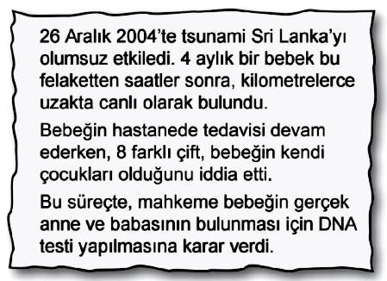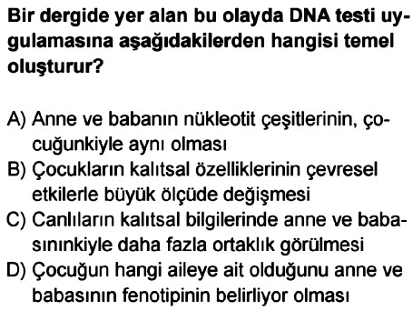Soru-5-)

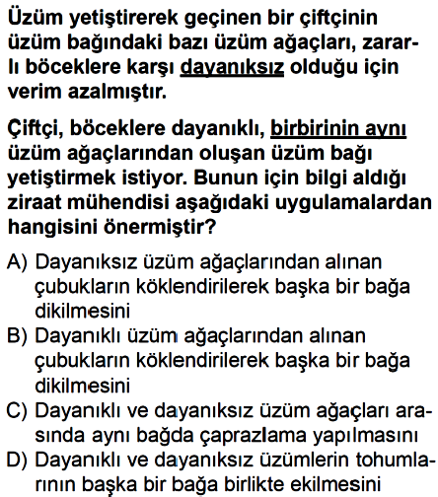
-------------------------------------------------------------------------------------------------------------------------

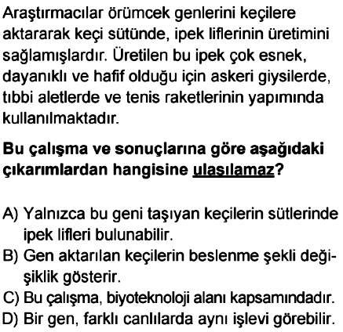
Soru-6-)

Soru-7-)
Soru-8-)
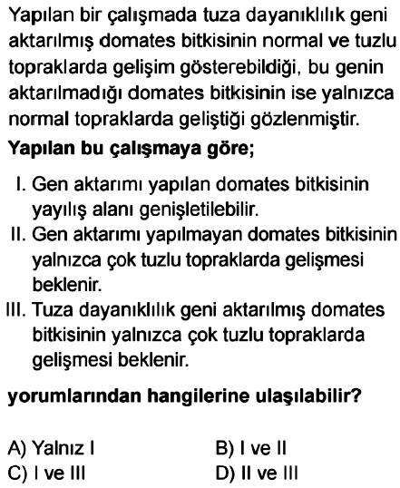

Soru-9-)

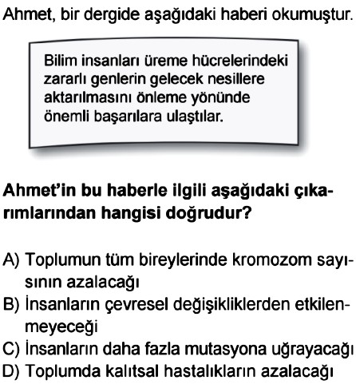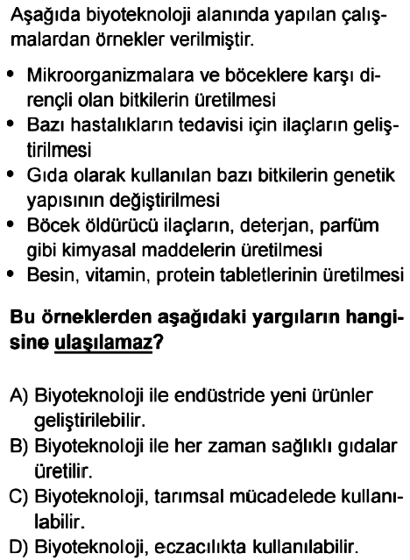

-------------------------------------------------------------------------------------------------------------------------
www.fenokulu.net

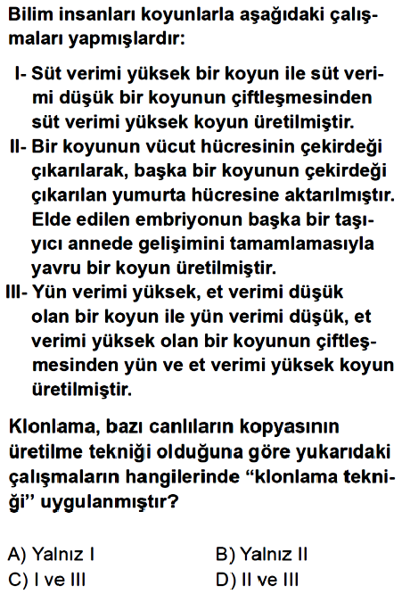
Soru-10-)

Soru-11-)
Soru-12-)
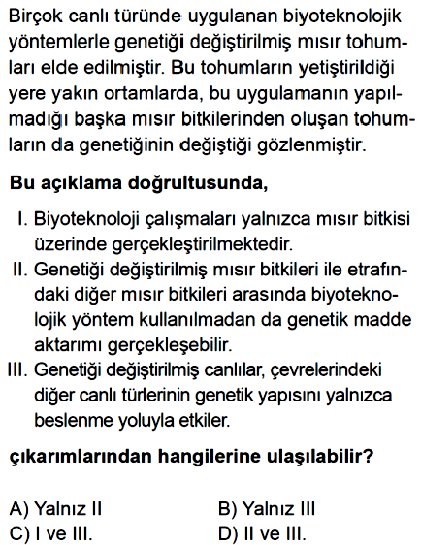

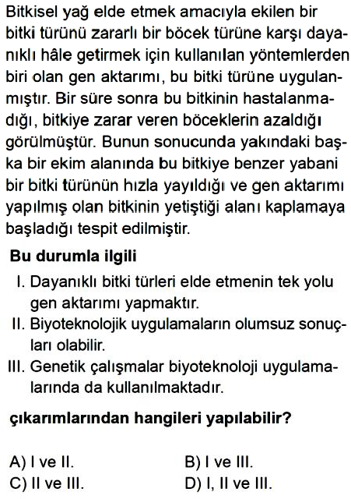
Soru-13-)

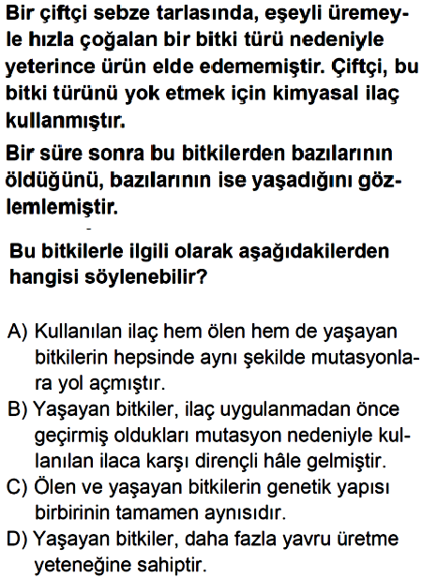

Soru-14-)
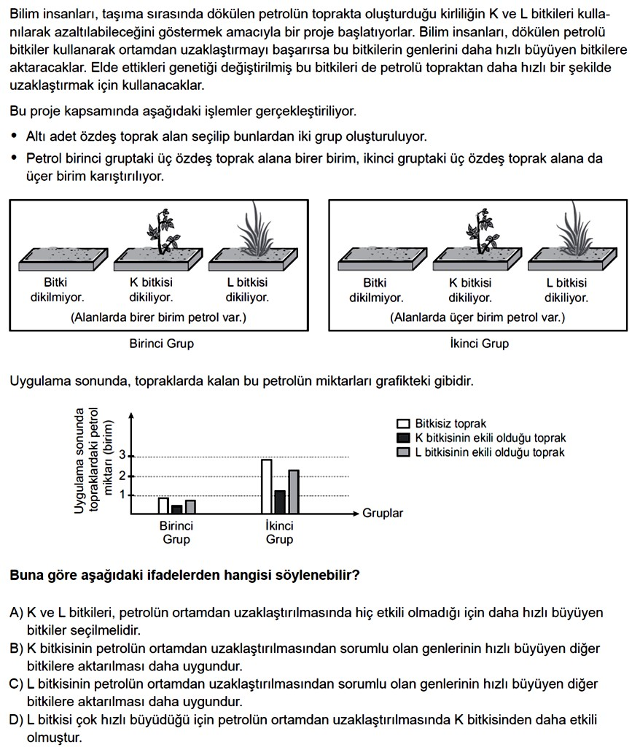

8. Sınıf 2. Ünite 5. Bölüm Çıkmış Sorular Testi (8.2.5.)
2. Ünite 5. Bölüm: Biyoteknoloji

Soru-1-)

Soru-2-)

Soru-3-)
Soru-4-)

Soru-5-)

Soru-6-)

Soru-7-)

Soru-8-)
Soru-9-)

Soru-10-)

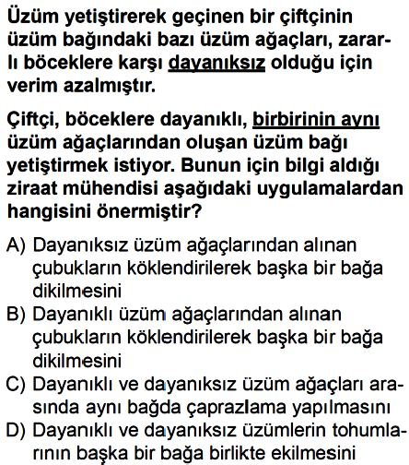

Soru-11-)

Soru-12-)
Soru-13-)

Soru-14-)

--------------------------------------------------

